|  |  |  |  |  |  |  |  |  |  |  |  |  |
| --- | --- | --- | --- | --- | --- | --- | --- | --- | --- | --- | --- | --- |
| Project Charter  Progetto  *GreenLeaf*   |  |  | | --- | --- | | Riferimento |  | | Versione | 0.2 | | Data | 11/02/2023 | | Destinatario | Prof.ssa Filomena Ferrucci | | Presentato da | Angelo Afeltra, Antonio Giametta, Raffaele Squillante | | Approvato da |  | |

Sommario

Revision History 3

1. Project Infos 4

2. Budget Information 4

3. Project Manager 4

4. Project Objectives 4

5. Main Project Success Criterion 5

6. Approach 5

7. Roles and Responsibilities 6

8. Sign-Off (Signatures) 7

9. Comments 7

Revision History

|  |  |  |  |
| --- | --- | --- | --- |
| **Data** | **Versione** | **Descrizione** | **Autori** |
| 07/11/2022 | 0.1 | Prima stesura | A. Afeltra,  A. Giametta,  R. Squillante |
| 11/02/2023 | 0.2 | Revisione Pre Consegna | A. Afeltra,  A. Giametta,  R. Squillante |

1. Project Infos

**Project Title:** Green Leaf.

**Project Start Date:** 09/11/2022

**Project Finish Date:** 13/02/2023

1. Budget Information

Il committente ha stanziato € 14.250 per la realizzazione del progetto. La distribuzione dei costi è spalmata tra le spese di realizzazione del software, e l’acquisto dei supporti hardware e software necessari alla realizzazione. Una stima iniziale ha stabilito che bisognerà lavorare per un totale di 7 ore settimanali per portare a termine il progetto in tempo.

1. Project Manager

**Angelo Afeltra**, (+39) 339-4487295, [a.afeltra12@studenti.unisa.it](mailto:a.afeltra12@studenti.unisa.it)

**Antonio Giametta**, (+39) 366-5015651, [a.giametta@studenti.unisa.it](mailto:a.giametta@studenti.unisa.it)

**Raffaele Squillante**, (+39) 331-4430611, [r.squillante2@studenti.unisa.it](mailto:r.squillante2@studenti.unisa.it)

1. Project Objectives

Sviluppare una piattaforma che incentivi il pubblico a combattere la piaga delle deforestazioni, tema che viene gestito dall’Agenzia Europea dell’Ambiente.

Il sistema mira ad offrire un servizio user-friendly per l’adozione, e quindi la successiva piantumazione, di alberi nelle varie regioni italiane, con opportunità futura di essere scalato a tutta la comunità europea.

Inoltre, al fine di incentivare e coinvolgere in primis gli utenti più sensibili al problema, ma in maniera indiretta anche loro amici o parenti, il sistema permetterà anche di regalare alberi adottati ad uno o più dei suddetti.

Green Leaf fornirà, inoltre, un dispositivo IoT per ogni albero adottato al fine sia di potenziare il monitoraggio dell’area, attualmente basato su stazioni fisse che non coprono in maniera dettagliata e peculiare il territorio, e sia di monitorare lo stato di salute e di crescita dell’albero stesso.

Grazie a questi innovativi monitoraggi offerti, sarà inoltre possibile offrire un servizio di previsione della situazione ambientale nel futuro.

Al fine di sensibilizzare il più possibile il pubblico, verranno forniti servizi per calcolare la CO2 causata con l’utilizzo dei mezzi di trasporto, e verranno forniti supporti formativi per avvicinarli alla pratica della piantumazione.

1. Main Project Success Criterion

Il progetto dovrà:

1. Essere completato e consegnato entro i tempi stabiliti;
2. Ogni componente del team non dovrà eccedere le 50 ore di lavoro totali;
3. Il progetto dovrà avere un payback entro un anno dalla consegna;
4. Approach

* Brainstorming con i membri del team;
* Consulenza con operatori sul territorio per gestire le piantumazioni.

1. Roles and Responsibilities

|  |  |  |  |
| --- | --- | --- | --- |
| **Nome** | **Ruolo** | **Posizione** | **Contatti** |
| Filomena Ferrucci | Top Manager | Presidente Area Didattica | [fferrucci@unisa.it](mailto:fferrucci@unisa.it) |
| Angelo  Afeltra | Project Manager | Studente Magistrale | [a.feltra12@studenti.unisa.it](mailto:a.afeltra12@studenti.unisa.it) |
| Antonio Giametta | Project Manager | Studente Magistrale | [a.giametta@studenti.unisa.it](mailto:a.giametta@studenti.unisa.it) |
| Raffaele Squillante | Project Manager | Studente Magistrale | [r.squillante2@studenti.unisa.it](mailto:r.squillante2@studenti.unisa.it) |
| Michela Faella | Team Member | Studente Triennale | [m.faella2@studenti.unisa.it](mailto:m.faella2@studenti.unisa.it) |
| Gerardo Francesco Napolitano | Team Member | Studente Triennale | [g.napolitano73@studenti.unisa.it](mailto:g.napolitano73@studenti.unisa.it) |
| Vincenzo Cerciello | Team Member | Studente Triennale | [v.cerciello1@studenti.unisa.it](mailto:v.cerciello1@studenti.unisa.it) |
| Mirko Vitale | Team Member | Studente Triennale | [m.vitale108@studenti.unisa.it](mailto:m.vitale108@studenti.unisa.it) |
| Alessandro Borrelli | Team Member | Studente Triennale | [a.borrelli28@studenti.unisa.it](mailto:a.borrelli28@studenti.unisa.it) |

1. Sign-Off (Signatures)

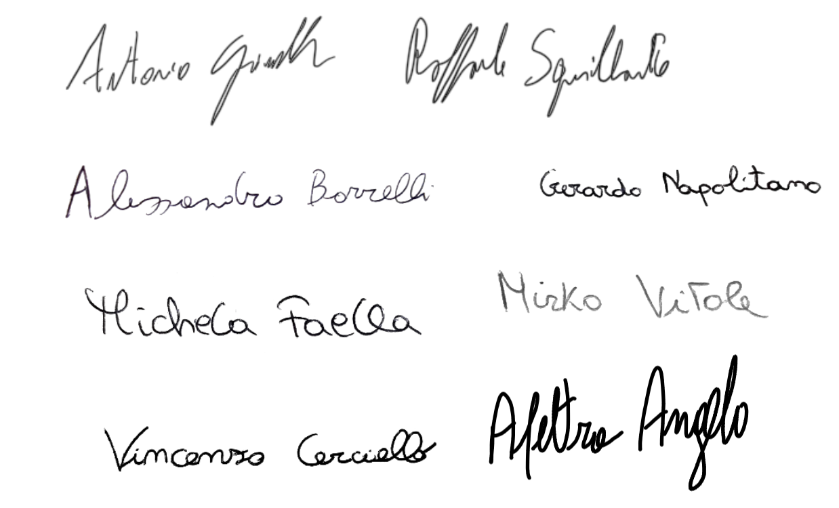

1. Comments